520. JALHAY – Lac de la Gileppe 17,7km
www.wandelgidszuidlimburg.com

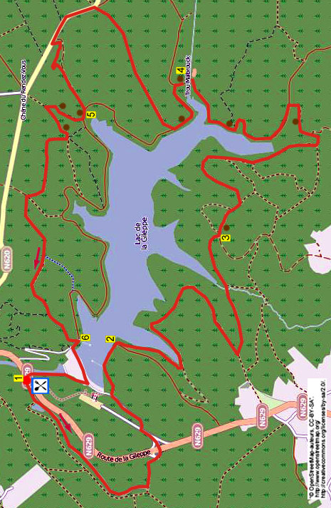

Pendant cette promenade forestière exigeante en Ardenne vous faites le tour du lac de la Gileppe. Vous avancez d’abord le long du coté sud jusqu’au Trou Malbrouk. A cet endroit vous voyez jaillr l’eau de façon spectaculaire hors d’un tunnel de 2,5 km. Au terme de la promenade vous traversez le mur du barrage avec le lion bien connu. De différents cotés vous avez des vues sur le lac. Cet itinéraire ombragé convient bien pour les chaudes journées d’été mais est aussi très beau en automne. Prenez suffisammenr de provisions de bouche et de boissons ; vous rencontrerez quelques bancs et deux tonnelles. La brasserie au point de départ et d’arrivée est toujours ouverte.

Adresse de départ : Hotel-Brasserie du Lion, Route de la Gileppe, 48, Jalhay . Cet Hotel se trouve sur la route Jalhay-Béthane (N 629) à proximité du barrage de la Gileppe . Pendant les W-E veuillez vous garer le long de la grande route.
Distance GPS: | Temps de parcours : | Dénivelé :
17700m | 3.45 heures | 151m

Abréviations : D=à droite, G=à gauche,TD= tout droit, 3D=carrefour à 3 directions, E= échalier.
Remarque : les no des paragraphes servent de repères pour suivre l’itinéraire sur la carte ci-jointe.

www.wandelgidszuidlimburg.com

520. JALHAY – Lac de la Gileppe 17,7km

1. Prenez l’étroit chemin asphalté à droite de la brasserie. Au carrefour en T devant le petit lac montez le petit sentier à G (rouge-blanc) Peu après, au carrefour en T , suivez le chemin à D le long du petit lac. Pendant pas mal de temps vous suivez ce chemin le long de la Borchêne (rouge-blanc) Au croisement avec un chemin asphalté montez à G. Passé une barrière vous allez en haut à D par la route sous le viaduc. Au grand croisement allez TD. Prenez le premier chemin à D en direction du Hall de stockage. Au 3 D avec une barrière rouge-blanc allez TD par la route sans voitures. Avant la grande tour prenez le premier chemin à D (près du pont vous pouvez aller à gauche jeter un coup d’œil au Lion de la Gileppe et au lac) Montez le chemin .

2. Attention ! En haut là où le chemin s’incurve à droite (il y a quelques rochers à droite ) vous descendez le sentier TD (Tour de la Gileppe, rouge,vert) Pendant pas mal de temps vous vous promenez le long d’un « fjord » du lac ; au bout vous montez via un escalier en bois. En haut allez à G par un large sentier le long du « fjord ». Le sentier s’incurve à droite (rouge,vert) et vous négligez un sentier à gauche. Continuez à monter jusqu’à un 3 D avec un monument (en 1944 un bombardier de la RAF est tombé ici) Ici vous montez TD (vert) Au 3 D (85) allez TD (rouge) Après 100 m juste avant un panneau blanc vous prenez le premier sentier fortement à G (vert) Le sentier longe une zone cloturée et ensuite descend à travers le bois (vert) En bas vous passez un pont sur le Gelonru (vert) Montez l’escalier et suivez le sentier (vert) Directement au carrefour en T allez à G (vert) (à gauche entre les arbres vous voyez un autre fjord du lac)

3. Après cette longue montée vous arrivez à un carrefour en T avec un large chemin en graviers ; allez à G (vert) Négligez un sentier latéral avec une barrière. Un peu plus loin vous dépassez une tonnelle avec bancs (6,4 km) Pendant pas mal de temps vous suivez ce chemin à travers le bois. Alors nous avançons à droite du dernier fjord. Continuez ce chemin qui devient plus tard un chemin asphalté . Après pas mal de temps vous traversez le pont de la Louba. Ensuite directement au 3 D allez à G (vert) Négligez un chemin latéral à droite et allez TD en traversant le pont de la Gileppe. Peu après vous arrivez à un large 3 D avec une tonnelle où vous pouvez faire une pause (8,7 km) Prenez ici le chemin asphalté à G (vert) Après quelques temps le chemin fait un S et vous dépassez un banc avec une belle vue sur le lac (9,8 km) Après quelques temps vous arrivez au Trou Malbrouk (ici se termine le tunnel Soor-Gileppe ; l’eau de la Soor, un affluent de la Helle, coule vers la Gileppe via un tunnel circulaire de 2m50 de diamètre et d’une longueur de 2,5 km ; en 1952, lors de sa construction, 8 travailleurs ont été noyés dans ce tunnel : un orage dans les fagnes avait causé un afflux d’eau dans le tunnel (voyez la plaque commémorative sur le mur) ; en hiver la sortie d’eau est spectaculaire, mais en été elle peut être beaucoup plus calme)

4. Continuez le chemin asphalté et, après 100 m,au 3 D, allez à G (vert) Le chemin s’incurve à droite le long du lac et, après 200 m, vous montez le premier sentier à D (jaune) Montez ce sentier et en haut continuez à travers le bois (jaune) Le sentier monte à nouveau et en haut vous avancez à travers une sapinière (jaune) Pendant pas mal de temps vous suivez le chemin en graviers et , après une barrière métallique, vous arrivez à un carrefour à 5 directions avec une croix en pierres ; allez à gauche par la route. Après quelques temps vous voyez un parking dans le bois à droite. Prenez ici , en face du parking, un petit sentier en graviers fortement à G (croix bleue) Après 20 m vous descendez le large sentier à D. Avant la balustrade en bois suivez le petit sentier en graviers à D. Continuez ce sentier qui descend en virage en S. Au carrefour en T allez à D (bleu) et directement à G vers la cabane d’observation (13,4 km) (ici vous avez une belle vue sur le lac et vous pouvez épier les animaux)

5. Sortez de la cabane et allez directement à G de retour vers le large sentier ; allez à G. Contournez un tas de terre sur le chemin et continuez à descendre. En bas , au carrefour en T , prenez le chemin asphalté à D (jaune, vert) Attention ! Après 100 m , près d’un petit panneau avec la croix bleue, montez le sentier raide à D. Après cette montée vous pouvez vous reposer sur un banc (14,1 km) Continuez à suivre la croix bleue. Après 100 m, au carrefour en T , prenez le large sentier à G. Prenez le premier chemin à D (rouge) Au croisement de chemins allez TD (rouge, rouge-blanc) Après pas mal de temps , au croisement, continuez TD (rouge, rouge-blanc) Montez le chemin et alors vous arrivez au 3 D avec le magnifique vieux tronc d’arbre de Petit-Rechain ; allez à G (rouge,rouge-blanc) Vous dépassez un charmant point d’observation. Près d’un point de vue vous descendez la pente raide à G (rouge-blanc)

6 .Descendez prudemment et, en bas, prenez le chemin asphalté à D. Au 3 D vous avancez à G sur le barrage en passant devant l’imposant lion. Avancez coté droit sur le large trottoir avec une belle vue à droite. Là où le large trottoir se termine devant la haute paroi rocheuse descendez l’escalier à droite. En bas vous avez une belle vue sur le barrage et le lion ; descendez le sentier asphalté . Passé une barrière métallique vous arrivez à la route. Traversez la prudemment et vous revenez à la brasserie où vous pouvez manger ou boire quelque chose .

Composition de l’itinéraire : Pierre Desfawes ( 2001 )

Les droits d’auteur et les droits relatifs à la banque de données de cet itinéraire sont propriété de « WandelgidsZuid-Limburg ». Aucun élément de cet itinéraire de promenade ne peut être copié, reproduit ou utilisé publiquement sans l’accord de l’auteur.

